El árabe marroquí es la lengua materna de una buena parte de la población de Marruecos. La lengua árabe estándar o moderna se emplea en la educación, los medios de comunicación y las relaciones internacionales. Junto a ambos registros de un mismo idioma convive la lengua amazige o bereber, en sus diferentes variantes, que es hablada casi por un tercio de la población.

El estudio, enseñanza y aprendizaje del árabe marroquí es cada día más demandado y necesario en nuestro país. La considerable presencia de sus hablantes en España nos plantea nuevas realidades de convivencia que es preciso abordar con herramientas adecuadas. El aprendizaje de esta lengua no sólo posibilita una mejora en el funcionamiento del amplio abanico de “servicios a la ciudadanía”, sino que pone nuevas bases para el mejor conocimiento mutuo y la construcción de una sociedad multilingüe.

Siguiendo las recomendaciones de la directiva de la UE (77/486) o la UNESCO (1953. The use of vernacular languages in education. París: Unesco), este congreso -continuación del celebrado en 2006 en la Universidad de Cádiz- se propone los siguientes objetivos:
-Estudio de la lengua árabe marroquí desde un punto de vista sincrónico y diacrónico.
-Didáctica y perspectivas en la enseñanza del árabe marroquí en España.
-Análisis de la realidad lingüística de los niños de origen marroquí, desarrollo de pautas para su mejor integración en los centros educativos y propuesta de políticas de integración lingüística.
Organiza:
Escuela de Traductores de Toledo, Universidad de Castilla-La Mancha
Grupo de Investigación LESOAB (“Lenguas y Sociedades Árabes y Bereberes”), Universidad de Cádiz

Dirección:
Bárbara Azaola Piazza (Escuela de Traductores de Toledo, UCLM)
Luis Miguel Pérez Cañada (Escuela de Traductores de Toledo, UCLM)
Francisco Moscoso García (Universidad de Cádiz)

Coordinación:
Puerto García Ortiz (UCLM)
Irene González González (UCLM)

Inscripción y matrícula:
Formalización de inscripciones y celebración:
Escuela de Traductores de Toledo
Plaza de Santa Isabel, 5
Tfno: 925229012 Fax: 925214105
E-mail: escueladetraductores@uclm.es
Asistencia: libre
La asistencia al curso será convalidada con 1 CLC para los alumnos de la Universidad de Castilla-La Mancha (Tasas de matrícula: 10 €).

Nº de cuenta/ Clave orgánica

Colabora:



Segundo Congreso

Árabe marroquí: estudio, enseñanza y aprendizaje

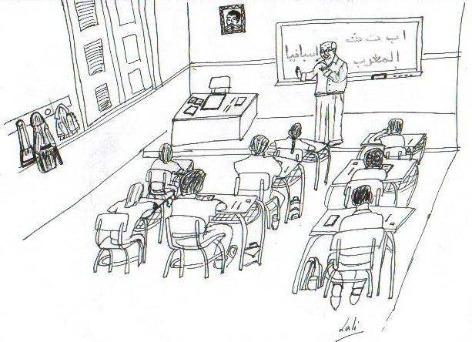

4 y 5 de mayo de 2007
Escuela de Traductores de Toledo

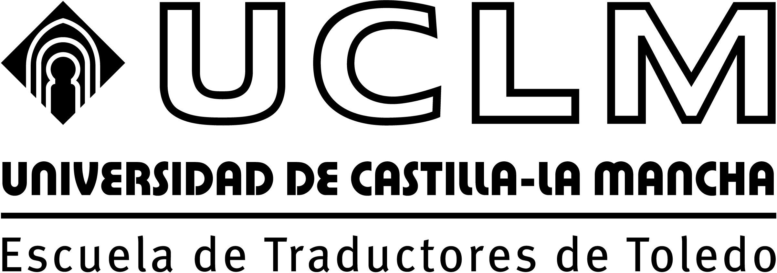

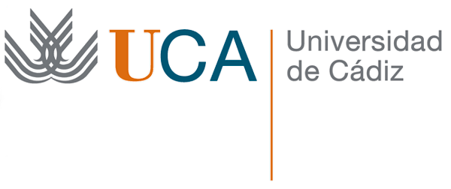

Viernes 4 de mayo

10:00 h. Inauguración

PRIMERA SESIÓN: Variables sociolingüísticas y sintácticas del árabe marroquí

Modera: Irene González González, UCLM

10:00 h. The linguistic content of the folk songs of the Jbala (Sarali Gintsburg, Universidad de Helsinki)

10:45 h. The impact of sociolinguistic variables on pupils' proficiency in Modern Standard Arabic and French (Youssef Tamer, Universidad de Agadir).

11:30 h. Differences et similarités de la maitrise de langue des jeunes Marocains arabophones et amazighophones et leur usage de langue (Jan Jaap de Ruiter (Universidad de Tilburg, Países Bajos)

12 :15 h. Descanso

12 :30 h. The structure of Verbs in Moroccan Arabic (Abdellah Chekayri, Escuela de Humanidades y Ciencias Sociales, Ifrán).

13: 15 h. Put and take: the semantics and syntax of placement events in Moroccan Arabic (Nadi Hamdi Nouaouri Izrelli, Escuela de Traducción Rey Fahd de Tánger).

**************

Viernes 4 de mayo

SEGUNDA SESIÓN: Enseñanza del árabe marroquí en España: algunas propuestas

Modera: Puerto García Ortiz, UCLM

16:00 h. Enseñanza del marroquí y nivel de competencia (Aram Hamparzoumian Montilla (E.O.I. de Málaga).

16:45 h. Algunas estrategias para el aprendizaje / enseñanza del árabe marroquí (Bárbara Herrero, UAL).

17:30 h. Descanso

17:45 h. La enseñanza del árabe marroquí: un método práctico para un idioma práctico (Said Kirhlani, UAM)

18:30 h. (Abderramán Mohamed, EOI de Madrid)

19:30 h. Lectura bilingüe de poemas del libro Gzil le-bnat. Intervendrán su autor (Murad Kadiri) y su traductor (Francisco Moscoso García). Presentación a cargo de Luis Miguel Pérez Cañada (Escuela de Traductores de Toledo, UCLM).

**************

Sábado 5 de mayo

TERCERA SESIÓN: Comunicación Intercultural: el árabe marroquí en la escuela

Modera: Bárbara Azaola Piazza (Escuela de Traductores de Toledo, UCLM)

10:30 h. Culturas cara a cara: Didáctica de la comunicación intercultural (Grupo CRIT, Universitat Jaume I de Castellón).
Presentación del libro Culturas cara a cara. Relatos y actividades para la comunicación intercultural (Madrid: Edinumen, 2006)

11:15 h. Préstamos de las lenguas europeas en el árabe marroquí (Leila Abu-Shams, UPV).

12:00 h. Descanso

12:15 h. El aprendizaje cooperativo como herramienta didáctica para la enseñanza del árabe, (Luis Rodríguez Bausá, E. U. de Magisterio, UCLM)

13:00 h. Función educativa del cuento oral narrado en árabe marroquí. Propuesta pedagógica para las aulas en España (Francisco Moscoso García, UCA).

14:00 h. Clausura

